7. RAZRED (četrtek, 19. 3. 2020)

Rešitve nalog: SDZ (4. del), str. 11, 12/ 2

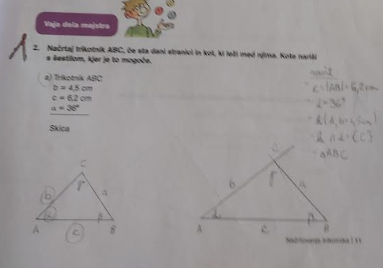

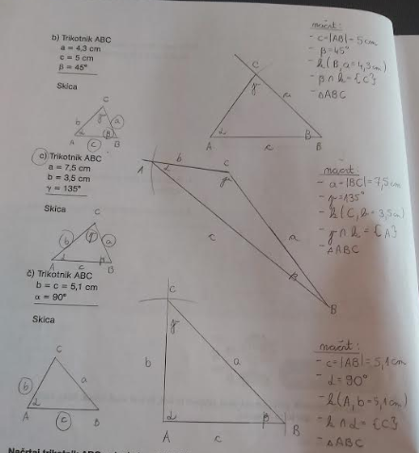

NAČRTOVANJE TRIKOTNIKOV (3. skladnostni izrek)

Zapišite v zvezek:
3. SKLADNOSTNI izrek (trikotnika sta skladna, če se ujemata v eni stranici in obeh priležnih kotih –ksk)

V zvezek narišite trikotnik z danimi podatki (kar je krepko, je zapisano v zvezku):
Trikotnik ABC
$$a=5 cm$$
$$β=40°$$
$$γ=80°$$

Najprej narišite skico in na njej označite znane podatke, narišite sliko in zapišite potek načrtovanja.
skica: slika:
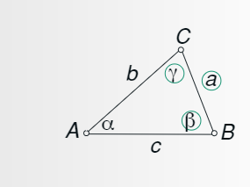
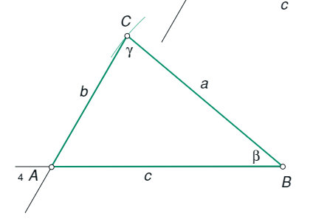
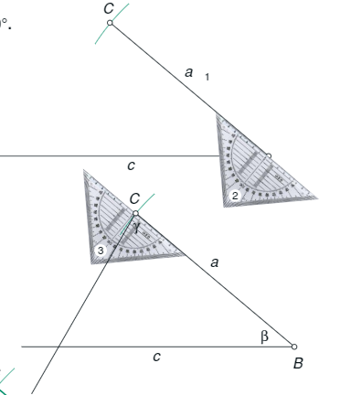

potek načrtovanja:

- $a=\left|BC\right|=5 cm$
- $β=40°$
- $γ=80°$
- $β∩γ=\left\{A\right\}$
-$∆ ABC$

Postopek načrtovanja:
Najprej narišemo stranico $a=5 cm$ in označijo oglišči $B$ in $C$. Pri tem naj stranica a leži vsaj približno tako, kot leži na skici.
Narišemo kot $β=40°$ z vrhom v oglišču $B$ (s kotomerom).
Narišemo kot $γ=80°$ z vrhom v oglišču $C$ (s kotomerom).
Presečišče obeh prostih krakov kotov $β$ in $γ$ je oglišče $A.$

Rešite 4. nalogo v SDZ (4. del), str. 14, 15. Pri vsakem primeru zapišite tudi potek načrtovanja.

